**Ingeniería en Sistemas Computacionales**



**NOMBRE DEL DOCENTE**

Mtro. Joel Flores

**ALUMNO:**

Armando Del Río Ramírez

**MATERIA:**

Desarrollo Orientado a Objetos

**ZAPOPAN, JALISCO. 12/04/2021**

**Índice**

**Introducción** **3**

**Capa negocio** **14**

Diagrama Entidad Relación 14

**Capa de datos:** **15**

Diccionario de Datos 15

**Referencias** **20**

# Introducción

La idea general es un sistema de administración para películas de UNIVA; en el cual se puedan agregar ubicaciones, películas, horarios. Y, cada una de estas entidades tendrá la posibilidad de crearse, modificarse, borrarse o consultar. Se adjunta la documentación detallada en el archivo .pdf anexo “PROYECTO FINAL.pdf”.

Para ello se genera el siguiente diagrama de casos de uso con el sistema.

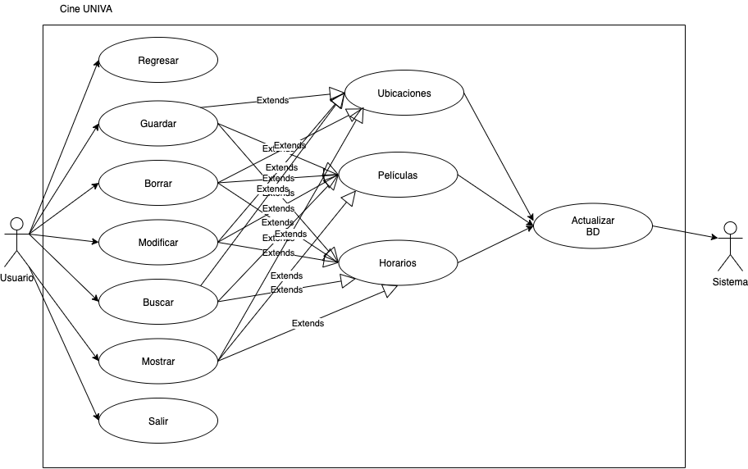

**IMPORTANTE:**

Se inicia el proyecto describiendo una de las pantallas exclusivamente, después se agregó la otra con sus respectivos componentes.

# 

# Capa visual:

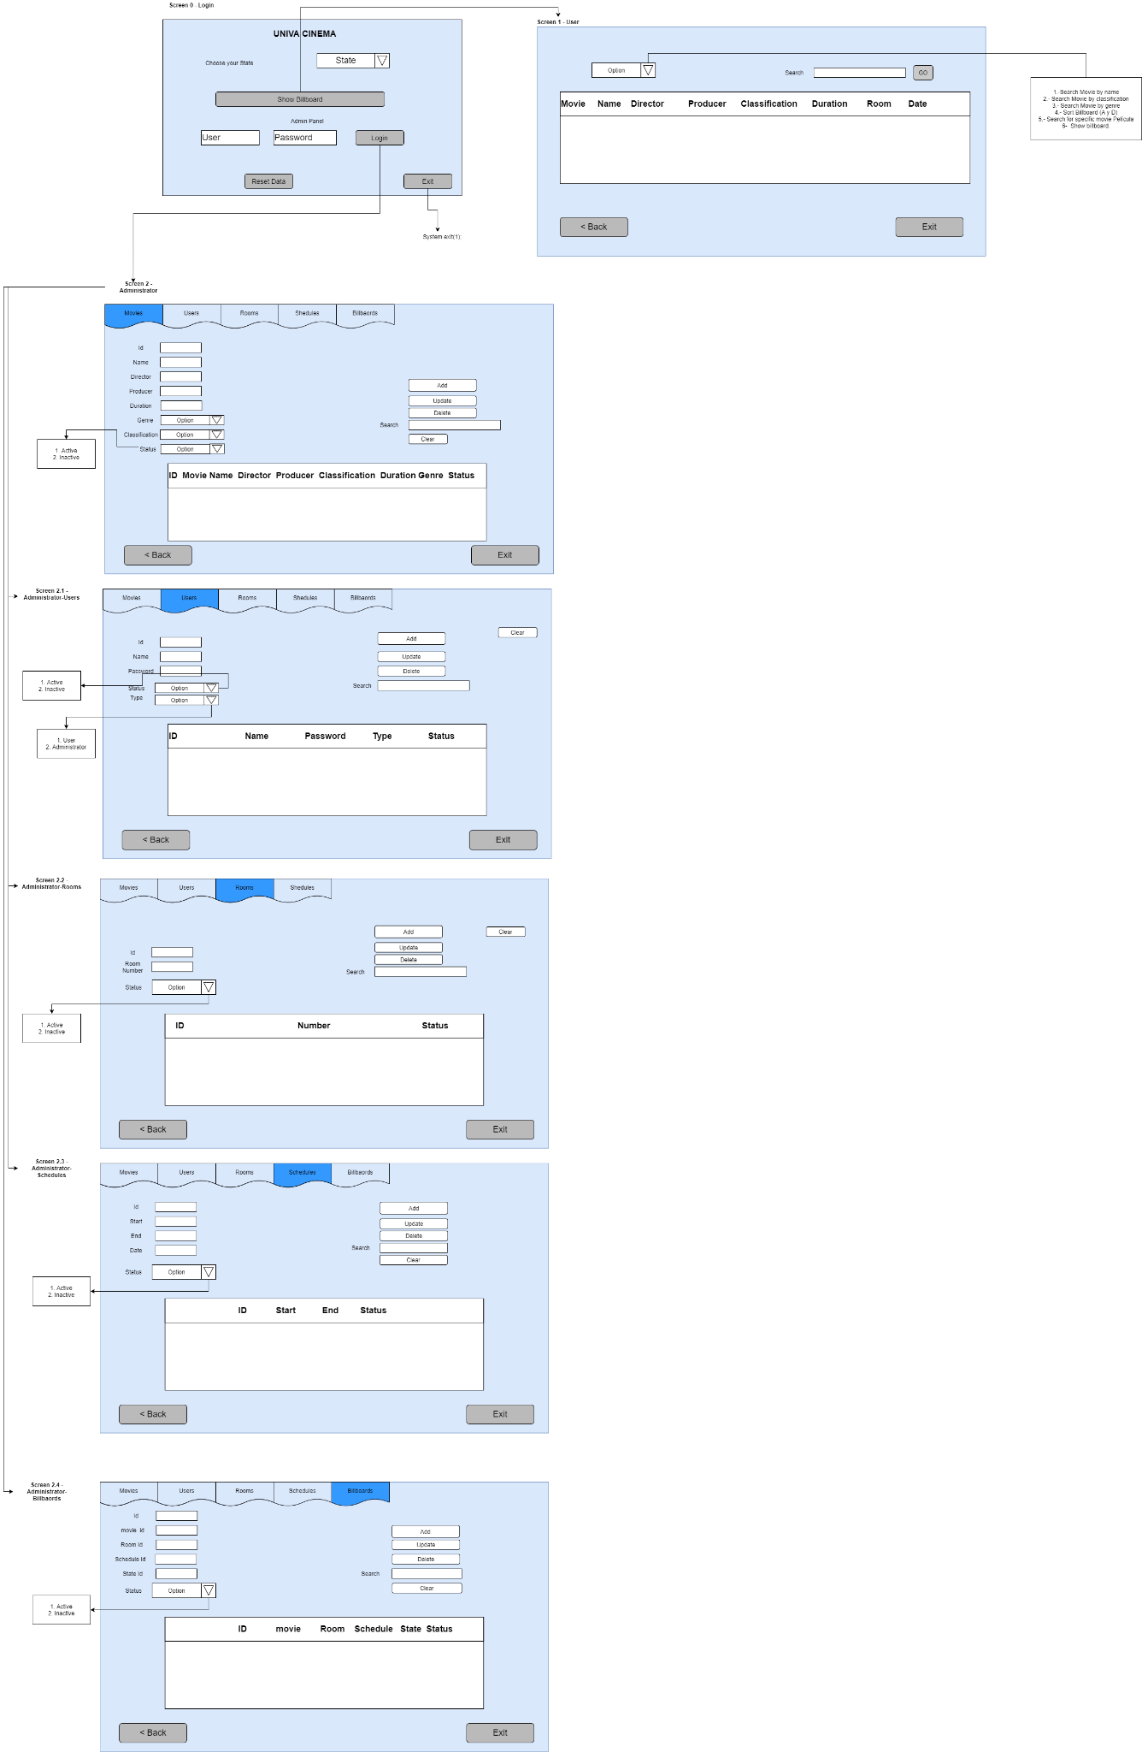

**Inventario de Componentes visuales:**

|  |
| --- |
| **Inventario de componentes visuales de la pantalla 0 - Login** |
| 1. Frame:    1. preferredSize [444, 322]    2. Color: [240,240,240]    3. border null 2. Panel 0:    1. color: [240,240,240]    2. Texto: “UNIVA CINEMA” centrado    3. border null    4. font Tahoma 11 Plain 3. Panel 1:    1. preferredSize [328, 121]    2. background [240,240,240]    3. border null    4. foreground [0,0,0]    5. font Tahoma 11 Plain    6. texto 1: “Choose your State:”    7. texto 2: “Choose your Municipality:”    8. JComboBox 1       * 1. background [255,255,255]         2. border null         3. foreground [0,0,0]         4. font Tahoma 11 Plain         5. enabled True    9. JComboBox 2       * 1. background [255,255,255]         2. border null         3. foreground [0,0,0]         4. font Tahoma 11 Plain         5. enabled False    10. JButton:        * 1. Texto: “Show Billboard”          2. background [240,240,240]          3. font Tahoma 11 Plain          4. enabled True 4. Panel 2:    1. preferredSize [330, 111]    2. background [240,240,240]    3. border null    4. foreground [0,0,0]    5. font Tahoma 11 Plain    6. texto 1: “Admin Panel:”    7. JTextField 1       1. preferredSize [6, 20]       2. background [255,255,255]       3. border null       4. foreground [0,0,0]       5. font Tahoma 11 Plain       6. enabled True    8. JTextField 2       1. preferredSize [6, 20]       2. background [255,255,255]       3. border null       4. foreground [0,0,0]       5. font Tahoma 11 Plain       6. enabled False    9. JButton:       1. Texto: “Login”       2. preferredSize [57, 23]       3. background [240,240,240]       4. font Tahoma 11 Plain       5. enabled True    10. JButton:        1. Texto: “Reset Data”        2. maximumSize [85, 23]        3. background [240,240,240]        4. font Tahoma 11 Plain        5. enabled True    11. JButton:        1. Texto: “Exit”        2. minimumSize [51, 23]        3. background [240,240,240]        4. font Tahoma 11 Plain        5. enabled True |

|  |
| --- |
| **Inventario de componentes visuales de la pantalla 1 - Administrator** |
| 1. JFrame:    1. preferredSize [660, 780]    2. Color: [240,240,240]    3. border null 2. **JTabbedPanel**    1. Text: “Movies” 3. JPanel 0:    1. preferredSize [316, 211]    2. color: [240,240,240]    3. border null    4. font Tahoma 11 Plain    5. jLabel       1. maximumSize [10, 14]       2. alignmentX 0.0       3. alignmentY 0.5       4. text: “Id”       5. enabled True       6. font Tahoma 11 Plain    6. jLabel       1. maximumSize [27, 14]       2. alignmentX 0.0       3. alignmentY 0.5       4. enabled True       5. text: “Name”       6. font Tahoma 11 Plain    7. jLabel       1. preferredSize [6, 20]       2. alignmentX 0.0       3. alignmentY 0.5       4. enabled True       5. text: “Director”       6. font Tahoma 11 Plain    8. jLabel       1. preferredSize [6, 20]       2. alignmentX 0.0       3. alignmentY 0.5       4. text: “Producer”       5. font Tahoma 11 Plain       6. enabled True    9. jLabel       1. maximumSize [27, 14]       2. alignmentX 0.0       3. alignmentY 0.5       4. text: “Duration”       5. font Tahoma 11 Plain       6. enabled True    10. JComboBox        1. font Tahoma 11 Plain        2. alignmentX 0.0        3. alignmentY 0.5        4. preferredSize [28, 20]        5. enabled True    11. JTextLabel        1. preferredSize [62, 14]        2. Text “Classification”        3. font Tahoma 11 Plain    12. JComboBox        1. font Tahoma 11 Plain        2. alignmentX 0.0        3. alignmentY 0.5        4. preferredSize [28, 20]    13. JTextLabel        1. preferredSize [31, 14]        2. Text “Status”        3. font Tahoma 11 Plain        4. enabled True 4. JPanel 1:    1. preferredSize [191, 185]    2. background [240,240,240]    3. border null    4. foreground [0,0,0]    5. font Tahoma 11 Plain    6. texto 1: “Search:”    7. JTextField       1. preferredSize [6, 20]       2. font Tahoma 11 Plain       3. foreground [0,0,0]    8. JButton       1. background [240,240,240]       2. foreground [0,0,0]       3. Text: “Add”       4. font Tahoma 11 Plain       5. preferredSize [51, 23]    9. JButton       1. background [240,240,240]       2. foreground [0,0,0]       3. Text: “Update”       4. font Tahoma 11 Plain       5. preferredSize [51, 23]    10. JButton        1. background [240,240,240]        2. foreground [0,0,0]        3. Text: “Delete”        4. font Tahoma 11 Plain        5. preferredSize [51, 23]    11. JButton        1. background [240,240,240]        2. foreground [0,0,0]        3. Text: “Clear”        4. font Tahoma 11 Plain        5. preferredSize [51, 23]    12. JComboBox 1        * 1. background [255,255,255]          2. border null          3. foreground [0,0,0]          4. font Tahoma 11 Plain          5. enabled True    13. JTable        1. background [255,255,255]        2. border null        3. foreground [0,0,0]        4. font Tahoma 11 Plain        5. border null        6. preferredSize [0, 0]        7. enabled False    14. **JTabbedPanel**        1. Text: “Users”    15. JPanel        1. background [240,240,240]        2. border null        3. foreground [0,0,0]        4. font Tahoma 11 Plain        5. preferredSize [170, 124]        6. JTextField           1. font Tahoma 11 Plain           2. preferredSize [10, 14]           3. text: “Id”           4. Enabled False        7. JLabel           1. font Tahoma 11 Plain           2. preferredSize [27, 14]           3. text: “Name”           4. alignmentX 0.0           5. alignmentY 0.5        8. JLabel           1. font Tahoma 11 Plain           2. preferredSize [46, 14]           3. text: “Password”           4. alignmentX 0.0           5. alignmentY 0.5        9. JLabel           1. font Tahoma 11 Plain           2. preferredSize [24, 14]           3. text: “Type”           4. alignmentX 0.0           5. alignmentY 0.5        10. JComboBox            1. preferredSize [28, 20]            2. font Tahoma 11 Plain            3. enabled True        11. JLabel            1. font Tahoma 11 Plain            2. preferredSize [31, 14]            3. text: “Status”            4. alignmentX 0.0            5. alignmentY 0.5        12. JComboBox            1. preferredSize [28, 20]            2. font Tahoma 11 Plain            3. enabled True    16. JPanel        1. background [240,240,240]        2. border null        3. foreground [0,0,0]        4. font Tahoma 11 Plain        5. preferredSize [281, 136]        6. JButton           1. background [240,240,240]           2. foreground [0,0,0]           3. Text: “Add”           4. font Tahoma 11 Plain           5. preferredSize [51, 23]        7. JButton           1. background [240,240,240]           2. foreground [0,0,0]           3. Text: “Update”           4. font Tahoma 11 Plain           5. preferredSize [51, 23]        8. JButton           1. background [240,240,240]           2. foreground [0,0,0]           3. Text: “Delete”           4. font Tahoma 11 Plain           5. preferredSize [51, 23]        9. JButton           1. background [240,240,240]           2. foreground [0,0,0]           3. Text: “Clear”           4. font Tahoma 11 Plain           5. preferredSize [51, 23]        10. JLabel            1. background [240,240,240]            2. foreground [0,0,0]            3. Text: “Search”            4. font Tahoma 11 Plain            5. preferredSize [33, 14]        11. JTextField            1. background [240,240,240]            2. foreground [0,0,0]            3. Text: “Search”            4. font Tahoma 11 Plain            5. preferredSize [33, 14]    17. JTable        1. background [255,255,255]        2. border null        3. foreground [0,0,0]        4. font Tahoma 11 Plain        5. border null        6. preferredSize [0, 0]        7. enabled False    18. **JTabbedPanel**        1. Text: “Rooms”    19. JPanel        1. background [240,240,240]        2. border null        3. foreground [0,0,0]        4. font Tahoma 11 Plain        5. preferredSize [170, 124]        6. JTextField           1. font Tahoma 11 Plain           2. preferredSize [10, 14]           3. text: “Id”           4. Enabled False        7. JLabel           1. font Tahoma 11 Plain           2. preferredSize [27, 14]           3. text: “Number”           4. alignmentX 0.0           5. alignmentY 0.5        8. JLabel           1. font Tahoma 11 Plain           2. preferredSize [31, 14]           3. text: “Status”           4. alignmentX 0.0           5. alignmentY 0.5        9. JComboBox           1. preferredSize [28, 20]           2. font Tahoma 11 Plain           3. enabled True    20. JPanel        1. background [240,240,240]        2. border null        3. foreground [0,0,0]        4. font Tahoma 11 Plain        5. preferredSize [281, 136]        6. JButton           1. background [240,240,240]           2. foreground [0,0,0]           3. Text: “Add”           4. font Tahoma 11 Plain           5. preferredSize [51, 23]        7. JButton           1. background [240,240,240]           2. foreground [0,0,0]           3. Text: “Update”           4. font Tahoma 11 Plain           5. preferredSize [51, 23]        8. JButton           1. background [240,240,240]           2. foreground [0,0,0]           3. Text: “Delete”           4. font Tahoma 11 Plain           5. preferredSize [51, 23]        9. JButton           1. background [240,240,240]           2. foreground [0,0,0]           3. Text: “Clear”           4. font Tahoma 11 Plain           5. preferredSize [51, 23]        10. JLabel            1. background [240,240,240]            2. foreground [0,0,0]            3. Text: “Search”            4. font Tahoma 11 Plain            5. preferredSize [33, 14]        11. JTextField            1. background [240,240,240]            2. foreground [0,0,0]            3. Text: “Search”            4. font Tahoma 11 Plain            5. preferredSize [33, 14]    21. JTable        1. background [255,255,255]        2. border null        3. foreground [0,0,0]        4. font Tahoma 11 Plain        5. border null        6. preferredSize [0, 0]        7. enabled False    22. **JTabbedPanel**        1. Text: “Rooms”    23. JPanel        1. background [240,240,240]        2. border null        3. foreground [0,0,0]        4. font Tahoma 11 Plain        5. preferredSize [170, 124]        6. JTextField           1. font Tahoma 11 Plain           2. preferredSize [10, 14]           3. text: “Id”           4. Enabled False        7. JLabel           1. font Tahoma 11 Plain           2. preferredSize [27, 14]           3. text: “Number”           4. alignmentX 0.0           5. alignmentY 0.5        8. JLabel           1. font Tahoma 11 Plain           2. preferredSize [31, 14]           3. text: “Status”           4. alignmentX 0.0           5. alignmentY 0.5        9. JComboBox           1. preferredSize [28, 20]           2. font Tahoma 11 Plain           3. enabled True    24. JPanel        1. background [240,240,240]        2. border null        3. foreground [0,0,0]        4. font Tahoma 11 Plain        5. preferredSize [281, 136]        6. JButton           1. background [240,240,240]           2. foreground [0,0,0]           3. Text: “Add”           4. font Tahoma 11 Plain           5. preferredSize [51, 23]        7. JButton           1. background [240,240,240]           2. foreground [0,0,0]           3. Text: “Update”           4. font Tahoma 11 Plain           5. preferredSize [51, 23]        8. JButton           1. background [240,240,240]           2. foreground [0,0,0]           3. Text: “Delete”           4. font Tahoma 11 Plain           5. preferredSize [51, 23]        9. JButton           1. background [240,240,240]           2. foreground [0,0,0]           3. Text: “Clear”           4. font Tahoma 11 Plain           5. preferredSize [51, 23]        10. JLabel            1. background [240,240,240]            2. foreground [0,0,0]            3. Text: “Search”            4. font Tahoma 11 Plain            5. preferredSize [33, 14]        11. JTextField            1. background [240,240,240]            2. foreground [0,0,0]            3. Text: “Search”            4. font Tahoma 11 Plain            5. preferredSize [33, 14]    25. JTable        1. background [255,255,255]        2. border null        3. foreground [0,0,0]        4. font Tahoma 11 Plain        5. border null        6. preferredSize [0, 0]        7. enabled False    26. **JTabbedPanel**        1. Text: “Schedules”    27. JPanel        1. background [240,240,240]        2. border null        3. foreground [0,0,0]        4. font Tahoma 11 Plain        5. preferredSize [170, 124]        6. JTextField           1. font Tahoma 11 Plain           2. preferredSize [10, 14]           3. text: “Id”           4. Enabled False        7. JLabel           1. font Tahoma 11 Plain           2. preferredSize [27, 14]           3. text: “Start”           4. alignmentX 0.0           5. alignmentY 0.5        8. JLabel           1. font Tahoma 11 Plain           2. preferredSize [27, 14]           3. text: “Start”           4. alignmentX 0.0           5. alignmentY 0.5        9. JTextField           1. font Tahoma 11 Plain           2. preferredSize [10, 14]           3. Enabled False        10. JLabel            1. font Tahoma 11 Plain            2. preferredSize [27, 14]            3. text: “End”            4. alignmentX 0.0            5. alignmentY 0.5        11. JTextField            1. font Tahoma 11 Plain            2. preferredSize [10, 14]            3. Enabled False        12. JTextField            1. font Tahoma 11 Plain            2. preferredSize [10, 14]            3. Enabled False        13. JLabel            1. font Tahoma 11 Plain            2. preferredSize [31, 14]            3. text: “Day”            4. alignmentX 0.0            5. alignmentY 0.5        14. JComboBox            1. preferredSize [28, 20]            2. font Tahoma 11 Plain            3. enabled True    28. JPanel        1. background [240,240,240]        2. border null        3. foreground [0,0,0]        4. font Tahoma 11 Plain        5. preferredSize [281, 136]        6. JButton           1. background [240,240,240]           2. foreground [0,0,0]           3. Text: “Add”           4. font Tahoma 11 Plain           5. preferredSize [51, 23]        7. JButton           1. background [240,240,240]           2. foreground [0,0,0]           3. Text: “Update”           4. font Tahoma 11 Plain           5. preferredSize [51, 23]        8. JButton           1. background [240,240,240]           2. foreground [0,0,0]           3. Text: “Delete”           4. font Tahoma 11 Plain           5. preferredSize [51, 23]        9. JButton           1. background [240,240,240]           2. foreground [0,0,0]           3. Text: “Clear”           4. font Tahoma 11 Plain           5. preferredSize [51, 23]        10. JLabel            1. background [240,240,240]            2. foreground [0,0,0]            3. Text: “Search”            4. font Tahoma 11 Plain            5. preferredSize [33, 14]        11. JTextField            1. background [240,240,240]            2. foreground [0,0,0]            3. Text: “Search”            4. font Tahoma 11 Plain            5. preferredSize [33, 14]    29. JTable        1. background [255,255,255]        2. border null        3. foreground [0,0,0]        4. font Tahoma 11 Plain        5. border null        6. preferredSize [0, 0]        7. enabled False    30. **JTabbedPanel**        1. Text: “Billboards”    31. JPanel        1. background [240,240,240]        2. border null        3. foreground [0,0,0]        4. font Tahoma 11 Plain        5. preferredSize [170, 124]        6. JTextField           1. font Tahoma 11 Plain           2. preferredSize [10, 14]           3. Enabled False        7. JLabel           1. font Tahoma 11 Plain           2. preferredSize [27, 14]           3. text: “Movie Id”           4. alignmentX 0.0           5. alignmentY 0.5        8. JTextField           1. font Tahoma 11 Plain           2. preferredSize [10, 14]           3. Enabled False        9. JLabel           1. font Tahoma 11 Plain           2. preferredSize [27, 14]           3. text: “Movie Id”           4. alignmentX 0.0           5. alignmentY 0.5        10. JTextField            1. font Tahoma 11 Plain            2. preferredSize [10, 14]            3. Enabled False        11. JLabel            1. font Tahoma 11 Plain            2. preferredSize [27, 14]            3. text: “Room Id”            4. alignmentX 0.0            5. alignmentY 0.5        12. JTextField            1. font Tahoma 11 Plain            2. preferredSize [10, 14]            3. Enabled False        13. JLabel            1. font Tahoma 11 Plain            2. preferredSize [27, 14]            3. text: “Schedule Id”            4. alignmentX 0.0            5. alignmentY 0.5        14. JTextField            1. font Tahoma 11 Plain            2. preferredSize [10, 14]            3. Enabled False        15. JLabel            1. font Tahoma 11 Plain            2. preferredSize [27, 14]            3. text: “State Id”            4. alignmentX 0.0            5. alignmentY 0.5        16. JTextField            1. font Tahoma 11 Plain            2. preferredSize [10, 14]            3. Enabled False        17. JLabel            1. font Tahoma 11 Plain            2. preferredSize [31, 14]            3. text: “Status”            4. alignmentX 0.0            5. alignmentY 0.5        18. JComboBox            1. preferredSize [28, 20]            2. font Tahoma 11 Plain            3. enabled True    32. JPanel        1. background [240,240,240]        2. border null        3. foreground [0,0,0]        4. font Tahoma 11 Plain        5. preferredSize [281, 136]        6. JButton           1. background [240,240,240]           2. foreground [0,0,0]           3. Text: “Add”           4. font Tahoma 11 Plain           5. preferredSize [51, 23]        7. JButton           1. background [240,240,240]           2. foreground [0,0,0]           3. Text: “Update”           4. font Tahoma 11 Plain           5. preferredSize [51, 23]        8. JButton           1. background [240,240,240]           2. foreground [0,0,0]           3. Text: “Delete”           4. font Tahoma 11 Plain           5. preferredSize [51, 23]        9. JButton           1. background [240,240,240]           2. foreground [0,0,0]           3. Text: “Clear”           4. font Tahoma 11 Plain           5. preferredSize [51, 23]        10. JLabel            1. background [240,240,240]            2. foreground [0,0,0]            3. Text: “Search”            4. font Tahoma 11 Plain            5. preferredSize [33, 14]        11. JTextField            1. background [240,240,240]            2. foreground [0,0,0]            3. Text: “Search”            4. font Tahoma 11 Plain            5. preferredSize [33, 14]    33. JTable        1. background [255,255,255]        2. border null        3. foreground [0,0,0]        4. font Tahoma 11 Plain        5. border null        6. preferredSize [0, 0]        7. enabled False |

|  |
| --- |
| **Inventario de componentes visuales de la pantalla 2 - BillboardView** |
| 1. JFrame:    1. preferredSize [682, 347]    2. Color: [240,240,240]    3. border null    4. Texto: “UNIVA CINEMA” centrado 2. JPanel 0:    1. color: [240,240,240]    2. border null    3. font Tahoma 11 Plain    4. JComboBox 1       1. background [255,255,255]       2. border null       3. foreground [0,0,0]       4. font Tahoma 11 Plain       5. enabled True       6. preferredSize [28, 20] 3. JTable    1. background [255,255,255]    2. border null    3. foreground [0,0,0]    4. font Tahoma 11 Plain    5. border null    6. preferredSize [0, 0]    7. enabled False 4. JPanel 1:    1. preferredSize [218, 80]    2. background [240,240,240]    3. border null    4. foreground [0,0,0]    5. font Tahoma 11 Plain    6. JButton:       1. Texto: “< Back”       2. preferredSize [65, 23]       3. background [240,240,240]       4. font Tahoma 11 Plain       5. enabled True    7. JButton:       1. Texto: “Exit”       2. preferredSize [53, 23]       3. background [240,240,240]       4. font Tahoma 11 Plain       5. enabled True    8. JButton:       1. Texto: “Go”       2. preferredSize [53, 23]       3. background [240,240,240]       4. font Tahoma 11 Plain       5. enabled True    9. JTextField 2       1. preferredSize [6, 20]       2. background [255,255,255]       3. border null       4. foreground [0,0,0]       5. font Tahoma 11 Plain       6. enabled True |

# Capa negocio

## Diagrama Entidad Relación

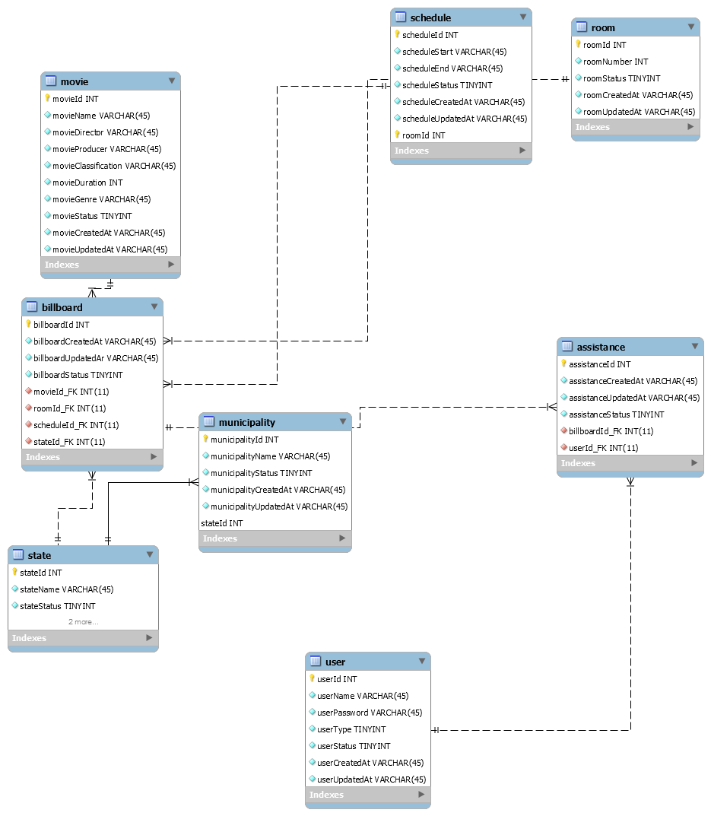

# Capa de datos:

## Diccionario de Datos

USER(userId, userName, userPassword, userStatus, userType, userCreatedAt, userUpdatedAt)

|  |  |  |  |  |
| --- | --- | --- | --- | --- |
| **Nombre del archivo: User** | | | **Fecha de creación: 2021-04-11** | |
| **Descripción:** Tabla que contiene la entidad user. | | | | |
| **Campo:** | **Tamaño caracteres:** | **Tipo de Dato:** | **Descripción:** | |
| userId | 32 | INT | id | |
| userName | 45 | VARCHAR | Nombre de la persona | |
| userPassword | 45 | VARCHAR | Contraseña de la persona | |
| userStatus | 1 | BOOLEAN | Estatus de la persona | |
| userType | 1 | BOOLEAN | Administrador o usuario | |
| userCreatedAt | 6 | DATE | Fecha de creación del objeto | |
| userUpdatedAt | 6 | DATE | Fecha de modificación del objeto | |
| **Relaciones /constraints:** | | **Campos Clave:** | | |
| Ninguna | | userId | | |

MOVIE(movieId, movieName, movieDirector, movieProducer, movieClasification, movieDuration, movieGenre, movieStatus, movieCreatedAt, movieUpdatedAt)

|  |  |  |  |  |
| --- | --- | --- | --- | --- |
| **Nombre del archivo: Movie** | | | **Fecha de creación: 2021-04-11** | |
| **Descripción:** Tabla que contiene la entidad movie. | | | | |
| **Campo:** | **Tamaño caracteres:** | **Tipo de Dato:** | **Descripción:** | |
| movieId | 32 | INT | id | |
| movieName | 45 | VARCHAR | Nombre de la película | |
| movieDirector | 45 | VARCHAR | Director de la película | |
| movieProducer | 45 | VARCHAR | Productor de la película | |
| movieClassification | 45 | VARCHAR | Clasificación cinematográfica | |
| movieGenre | 45 | VARCHAR | Duración de la película en minutos | |
| movieDuration | 32 | INT | Duración de la película en minutos | |
| movieStatus | 1 | BOOLEAN | Estatus de la pelicula | |
| movieCreatedAt | 6 | DATE | Fecha de creación del objeto | |
| movieUpdatedAt | 6 | DATE | Fecha de modificación del objeto | |
| **Relaciones /constraints:** | | **Campos Clave:** | | |
| Ninguna | | movieId | | |

SCHEDULE(scheduleId, scheduleStart, scheduleStatus, scheduleCreatedAt, scheduleUpdatedAt)

|  |  |  |  |  |
| --- | --- | --- | --- | --- |
| **Nombre del archivo: Schedule** | | | **Fecha de creación: 2021-04-11** | |
| **Descripción:** Tabla que contiene la entidad schedule. | | | | |
| **Campo:** | **Tamaño caracteres:** | **Tipo de Dato:** | **Descripción:** | |
| scheduleId | 32 | INT | id | |
| scheduleStart | 45 | VARCHAR | Nombre de la persona | |
| scheduleStatus | 1 | BOOLEAN | Estatus del horario | |
| scheduleCreatedAt | 6 | DATE | Fecha de creación del objeto | |
| scheduleUpdatedAt | 6 | DATE | Fecha de modificación del objeto | |
| **Relaciones /constraints:** | | **Campos Clave:** | | |
| Ninguna | | scheduleId | | |

ROOM(roomId, roomNumber, roomStatus, roomCreatedAt, roomUpdatedAt)

|  |  |  |  |  |
| --- | --- | --- | --- | --- |
| **Nombre del archivo: Room** | | | **Fecha de creación: 2021-04-11** | |
| **Descripción:** Tabla que contiene la entidad Room | | | | |
| **Campo:** | **Tamaño caracteres:** | **Tipo de Dato:** | **Descripción:** | |
| roomId | 32 | INT | id | |
| roomNumber | 32 | INT | Número de la sala | |
| roomStatus | 1 | BOOLEAN | Estatus del sala | |
| roomCreatedAt | 6 | DATE | Fecha de creación del objeto | |
| roomUpdatedAt | 6 | DATE | Fecha de modificación del objeto | |
| **Relaciones /constraints:** | | **Campos Clave:** | | |
| Ninguna | | roomId | | |

STATE(stateId, stateName, stateStatus, stateCreatedAt, stateUpdatedAt)

|  |  |  |  |  |
| --- | --- | --- | --- | --- |
| **Nombre del archivo: State** | | | **Fecha de creación: 2021-04-11** | |
| **Descripción:** Tabla que contiene la entidad Estado de la República Mexicana | | | | |
| **Campo:** | **Tamaño caracteres:** | **Tipo de Dato:** | **Descripción:** | |
| stateId | 32 | INT | id | |
| stateName | 45 | VARCHAR | nombre del Estado | |
| stateStatus | 1 | BOOLEAN | Estatus del Estado | |
| stateCreatedAt | 6 | DATE | Fecha de creación del objeto | |
| stateUpdatedAt | 6 | DATE | Fecha de modificación del objeto | |
| **Relaciones /constraints:** | | **Campos Clave:** | | |
| Ninguna | | stateId | | |

MUNICIPALITY(municipalityId, municipalityName, municipalityCreatedAt, municipalityUpdatedAt, stateId)

* where {stateId} references STATE

|  |  |  |  |  |
| --- | --- | --- | --- | --- |
| **Nombre del archivo: Municipality** | | | **Fecha de creación: 2021-04-11** | |
| **Descripción:** Tabla que contiene la entidad Municipal de la República Mexicana | | | | |
| **Campo:** | **Tamaño caracteres:** | **Tipo de Dato:** | **Descripción:** | |
| municipalityId | 32 | INT | id | |
| municipalityName | 45 | VARCHAR | nombre del Estado | |
| municipalityStatus | 1 | BOOLEAN | Estatus del Estado | |
| municipalityCreatedAt | 6 | DATE | Fecha de creación del objeto | |
| municipalityUpdatedAt | 6 | DATE | Fecha de modificación del objeto | |
| stateId | 32 | INT | id del Estado al que pertenece | |
| **Relaciones /constraints:** | | **Campos Clave:** | | |
| stateId | | municipalityId, stateId | | |

BILLBOARD(billboardId, movieId, scheduleId, roomId, municipalityId, billboardStatus, billboardCreatedAr, billboardUpdatedAt)

* donde {movieId} referencia MOVIE
* donde {scheduleId} referencia a SCHEDULE
* donde {roomId} referencia a ROOM
* donde {municipalityId} referencia a MUNICIPALITY

|  |  |  |  |  |
| --- | --- | --- | --- | --- |
| **Nombre del archivo: Billboard** | | | **Fecha de creación: 2021-04-11** | |
| **Descripción:** Tabla que contiene la entidad billboard | | | | |
| **Campo:** | **Tamaño caracteres:** | **Tipo de Dato:** | **Descripción:** | |
| billboardId | 32 | INT | id | |
| scheduleStatus | 1 | BOOLEAN | Estatus del horario | |
| userCreatedAt | 6 | DATE | Fecha de creación del objeto | |
| userUpdatedAt | 6 | DATE | Fecha de modificación del objeto | |
| roomId | 32 | INT | id de room | |
| scheduleId | 32 | INT | id de schedule | |
| movieId | 32 | INT | id de movie | |
| municipalityId | 32 | INT | id de municipality | |
| **Relaciones /constraints:** | | **Campos Clave:** | | |
| movieId, roomId, scheduleId, municipalityId | | scheduleId, movieId, roomId, scheduleId, municipalityId | | |

ASSISTANCE(assistanceId, movieId, scheduleId, roomId, municipalityId, userId, assistanceStatus, assistanceCreatedAr, assistanceUpdatedAt)

* donde {movieId} referencia MOVIE
* donde {scheduleId} referencia a SCHEDULE
* donde {roomId} referencia a ROOM
* donde {municipalityId} referencia a MUNICIPALITY
* donde {userId} referencia a USER

# 

|  |  |  |  |  |
| --- | --- | --- | --- | --- |
| **Nombre del archivo: Assistance** | | | **Fecha de creación: 2021-04-11** | |
| **Descripción:** Tabla que une la información de la cartelera con el usuario | | | | |
| **Campo:** | **Tamaño caracteres:** | **Tipo de Dato:** | **Descripción:** | |
| assistanceId | 32 | INT | id | |
| roomId | 32 | INT | id de room | |
| scheduleId | 32 | INT | id de schedule | |
| movieId | 32 | INT | id de movie | |
| municipalityId | 32 | INT | id de municipality | |
| userId | 32 | INT | id de usuario | |
| assistanceStatus | 1 | BOOLEAN | Estatus del horario | |
| assistanceCreatedAt | 6 | DATE | Fecha de creación del objeto | |
| assistanceUpdatedAt | 6 | DATE | Fecha de modificación del objeto | |
| **Relaciones /constraints:** | | **Campos Clave:** | | |
| movieId, roomId, scheduleId, municipalityId, userId | | scheduleId, movieId, roomId, scheduleId, municipalityId, userId | | |

# 

# Referencias

* Clases del Maestro Joel Flores.
* Deitel (2006). Java How To Program (Seventh Edition). Prentice-Hall: USA.
* Schmuller, J. (s.f.). Aprendiendo UML en 24 horas. Prentice-Hall: México.